{{qs.organization.name}} | {{qs.organization.logo.image}}

Projekt | {{qs.project.name}} | Nummer | {{qs.project.allgemein.nummer}}
Projektort | {{qs.project.allgemein.projektadresse.strasse}}, {{qs.project.allgemein.projektadresse.ort}}
Bauherr | {{qs.project.allgemein.bauherr}}

Verwendung von Leitern
Sind Arbeiten geringen Umfangs und geringer Gefährdung durchzuführen, können auch Leitern und Tritte benutzt werden. Bei der Beurteilung, ob es sich um kurzzeitige Arbeiten geringen Umfangs und mit geringer Gefährdung handelt, ist neben der Dauer und dem Schwierigkeitsgrad der Arbeit sowie dem einzusetzenden körperlichen Aufwand auch der Umfang des auf der Leiter mitzuführenden Werkzeugs und Materials zu berücksichtigen.
Beispiele hierfür sind wenn
- der Standplatz auf der Leiter nicht höher als 7,00 m über der Aufstellfläche liegt,
- bei einem Standplatz von mehr als 2,00 m Höhe die von der Leiter auszuführenden objektbezogene Arbeiten nicht mehr als zwei Stunden umfassen,
- das Gewicht des mitzuführenden Werkzeuges und Materials 10 kg nicht überschreitet,
- keine Gegenstände mit einer Windangriffsfläche über 1 m² mitgeführt werden,
- keine Stoffe oder Geräte benutzt werden, von denen für den Beschäftigten zusätzliche Gefahren ausgehen,
- Arbeiten ausgeführt werden, die einen geringeren Kraftaufwand erfordern, als den, der zum Kippen der Leiter ausreicht,
und
- der Beschäftigte mit beiden Füßen auf einer Sprosse/Stufe steht.
Eine Leiter darf – unabhängig von ihrer Belastungsgrenze – maximal nur von einer Person bestiegen werden.
Leiterarten und Verwendungshinweise
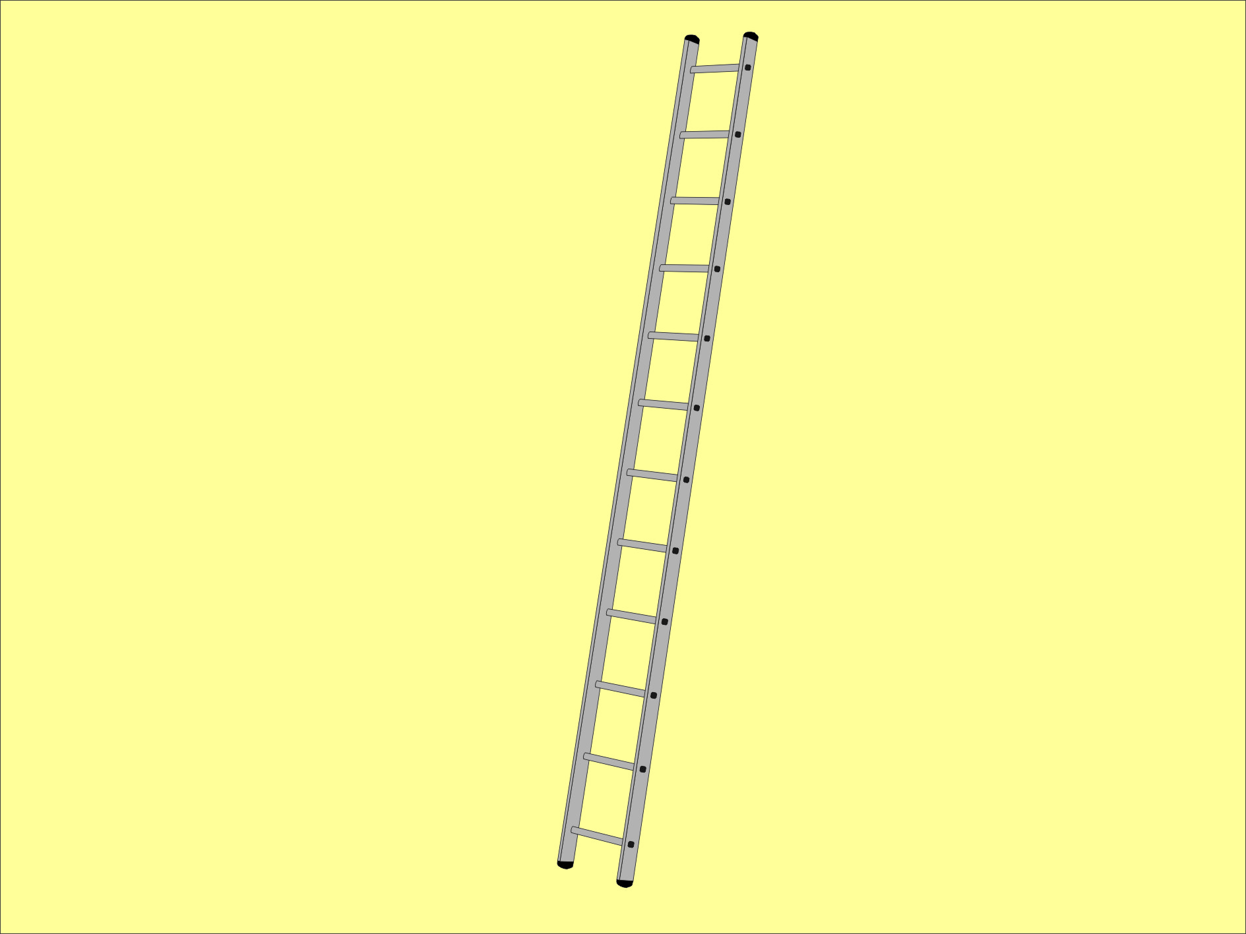  Anlegeleiter |  | 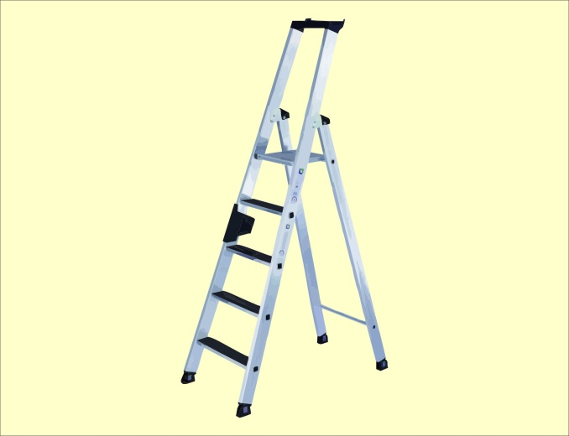  Stehleiter mit Stufen und Sicherheitsplattform, einseitig begehbar
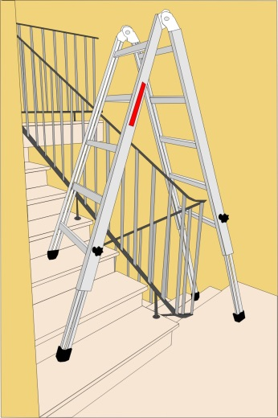  Treppenhausleiter, in allen 4 Schenkeln höhenverstellbar |  | 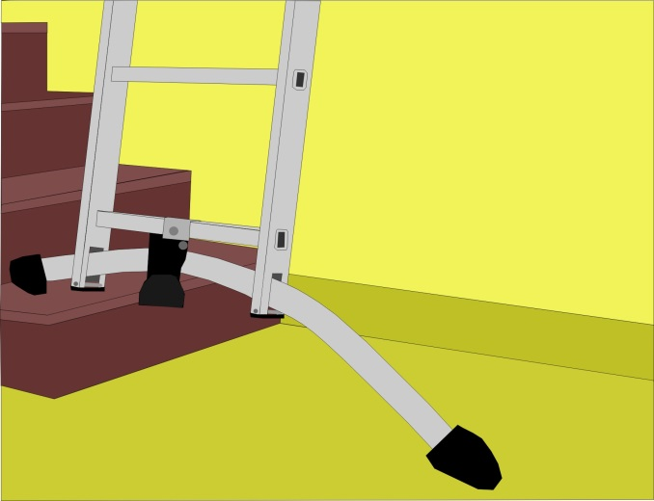  Gebogene Traversen eignen sich zum Niveauausgleich bei geneigten Flächen.
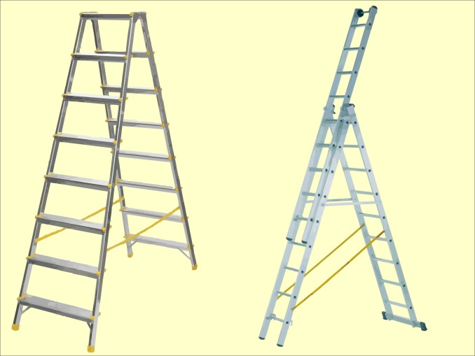 |  | 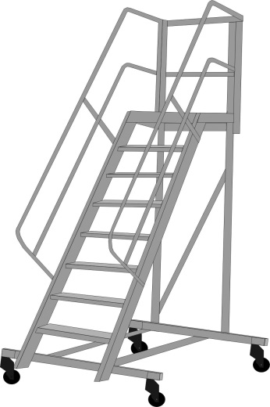
Stehleiter mit Sprossen oder Stufen, beidseitig begehbar | Stehleiter mit aufgesetztem Schiebeteil (höhenverstellbare Alu-Mehrzweckleiter mit Gelenken) | Podestleiter, verfahrbar
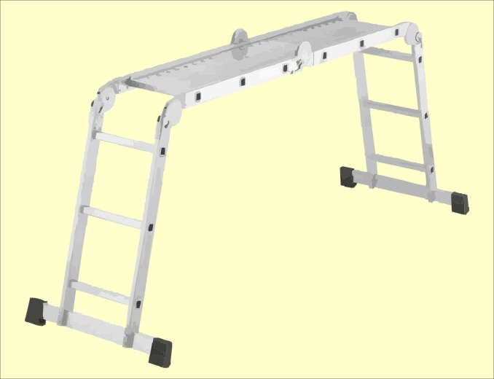  Arbeitspodest aus einer Mehrzweckleiter |  | 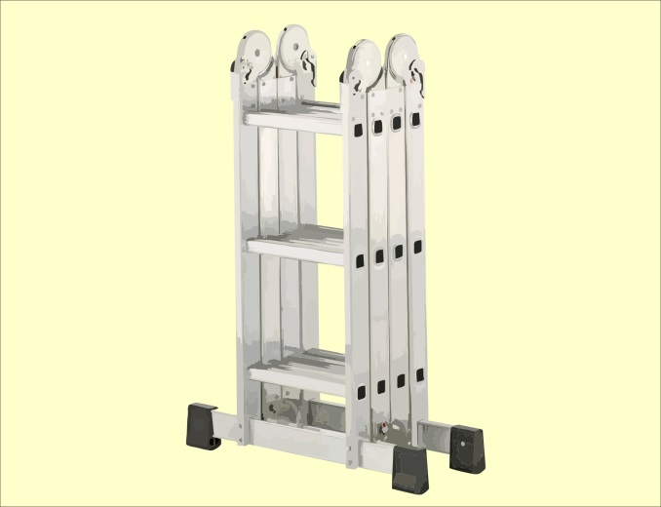  Mehrzweckleiter mit Gelenken („Kofferraumleiter“)

